ANCEL (appartient à Oetker. Francorusse ?)

http://www.oetker.fr/

Les aides a la pâtisserie
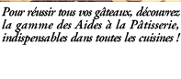
 | 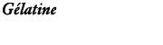 |  |  | 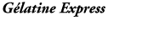
 | Pour faire tenir vos bavarois, mousses et gelées. Garantie 100% gélatine de porc. Disponible en étui de 18 feuilles. |  |  | Une gélatine en poudre innovante, qui s'incorpore directement à froid dans la préparation… pour réussir à coup sûr bavarois, terrines, aspics et gelées ! Disponible en étuis de 2 sachets.

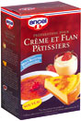 | 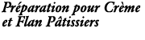
 | Cette préparation vous permet de réaliser au gré de vos envies une multitude de desserts : des flans pâtissiers, de la crème brûlée, de la crème pâtissière pour garnir vos tartes aux fruits, millefeuilles, choux, éclairs…pour varier les plaisirs ! Un étui permet de préparer 10 flans pâtissiers de 6 à 8 parts ou 12 crèmes pâtissière de 1 l.
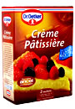 | 
 | Fraisier, petits éclairs, tarte aux fruits rouges…retrouvez 5 recettes gourmandes dans le livret offert dans chaque paquet de Crème Pâtissière. A mélanger à 500 ml de lait. Disponible en étui de 2 sachets.
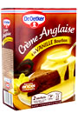 |  |  |  | 
 | L’accompagnement rêvé pour rendre un peu plus festifs tous vos desserts et gâteaux. A préparer en quelques minutes avec 500 ml de lait. Disponible en étui de 2 sachets. |  |  | Son conditionnement pratique permet une préparation simple et rapide : il suffit d'ajouter 1/2l de lait froid dans la bouteille et de secouer 1 minute pour obtenir une délicieuse Crème Anglaise à la Vanille Bourbon !

 | 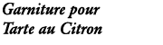
Envie de tarte au citron ? ancel a élaboré une nouvelle recette délicatement acidulée, sans colorant ni arôme artificiel,
à répartir sur une pâte brisée et à enfourner. 1 étui contient 1 sachet à mélanger à 4 oeufs et 125 ml de lait pour préparer une tarte de 6 parts.

 |  |  |  | 
 | La garantie d’une crème chantilly ferme et qui tient ! 1 sachet pour 20 cl de crème. Disponible en étui de 3 sachets. |  |  | Pour des tartes aussi belles que bonnes. 1 sachet pour 1 tarte de 8 parts. Disponible en étui de 3 sachets.

Les gâteaux a préparer

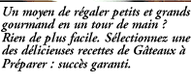

Un moyen de régaler petits et grands gourmands en un tour de main ? Rien de plus facile. Sélectionnez une des délicieuses recettes de Gâteaux à Préparer ancel : succès garanti !

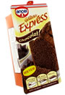 |  |  |  |  |  |  |  |  |  |  |  | 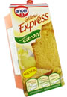 |  |  |  | 
 |  |  |  | Inédit ! Découvrez le Gâteau Express au Chocolat... Une délicieuse préparation pour gâteau au chocolat déjà dans son moule ! On ajoute 125 ml de lait, on mélange et on enfourne ! |  |  |  |  |  |  |  |  |  |  |  | Inédit ! Découvrez le Gâteau Express saveur Citron... Une préparation pour gâteau au bon goût de citron déjà dans son moule ! On ajoute 125 ml de lait, on mélange et on enfourne !
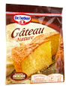 |  |  |  |  |  |  |  |  |  |  |  | 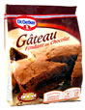 |  |  |  | 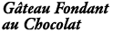
 |  |  |  | Réalisez en quelques minutes de délicieux Cookies aux Pépites de Chocolat... Aucun gourmand n'y résistera !  Un sachet pour préparer 16 cookies. |  |  |  |  |  |  |  |  |  |  |  | Envie d’un goûter réussi? Réalisez en quelques minutes le gâteau fondant au chocolat et appréciez son cœur moelleux au chocolat. Un sachet pour préparer un gâteau de 8 parts.
 |  |  | 
Réalisez en quelques minutes de délicieux Cookies aux Pépites de Chocolat... Aucun gourmand n'y résistera !
Un sachet pour préparer 16 cookies.
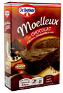 |  | 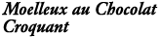 |  |  |  |  |  |  |  | 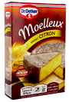 |  |  |  | 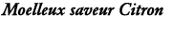
 |  | De fins éclats de fèves de cacao dans une pâte moelleuse au bon goût de chocolat intense pour un effet craquant. Une délicieuse nouveauté à déguster sans tarder. 1 étui pour préparer 1 gâteau de 8 parts. |  |  |  |  |  |  |  |  |  |  |  | Une pâte délicatement moelleuse et relevée par l'arôme du citron et son décor de sucre glace.  1 étui pour préparer 1 gâteau de 8 parts.
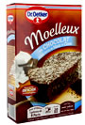 | 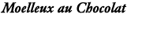 |  |  |  |  |  |  |  | 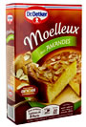 |  |  |  | 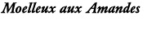
 | L'association entre de fins éclats de noix de coco et l'intensité du chocolat dans un gâteau à la texture délicieusement moelleuse.  1 étui pour préparer 1 gâteau de 8 parts. |  |  |  |  |  |  |  |  |  |  |  | Toute la saveur des amandes : une pâte moelleuse à la poudre d'amandes et un décor d'amandes effilées et caramélisées.  1 étui pour préparer 1 gâteau de 8 parts.

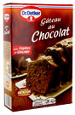 |  | 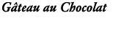 |  |  | 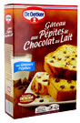 | 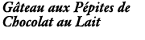
 |  | Le délice tout chocolat de tous les gourmands ! Une savoureuse pâte au chocolat rehaussée de pépites croquantes et d’un savoureux glaçage. 1 étui pour préparer un gâteau de 10 à 12 parts. |  |  |  | De grosses pépites de chocolat au lait parsemées dans une pâte moelleuse...pour varier les plaisirs autour du chocolat.
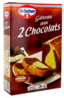 | 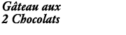 |  |  |  |  | 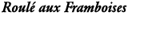
 | Une vague de chocolat noir mêlée à une pâte moelleuse au chocolat blanc. Le mariage réussi des saveurs pour les gourmands de chocolats! |  |  |  |  | Une génoise moelleuse fourrée d'une onctueuse préparation à la framboise pour un délicieux goûté réalisé en un tour de main!

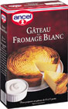 | 
 | Avec ou sans pâte, ce flan pâtissier est à partager en famille pour apporter de la gaieté sur les tables de tous les jours. Mélangez 1 sachet à 1 litre de lait pour obtenir un flan pâtissier de 10 à 12 parts. Disponible en étui de 2 sachets
 |  |  | 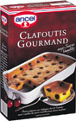 | 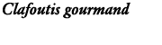
 | Avec ou sans pâte, ce flan pâtissier est à partager en famille pour apporter de la gaieté sur les tables de tous les jours. Mélangez 1 sachet à 1 litre de lait pour obtenir un flan pâtissier de 10 à 12 parts. Disponible en étui de 2 sachets. |  |  | Cerises, abricots, poires ou pruneaux…autant de saveurs à marier à la pâte gourmande du clafoutis ancel pour retrouver tout le plaisir des fruits. 1 étui pour préparer un clafoutis de 8 à 10 parts.

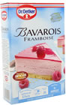
La fraîcheur acidulée d’une mousse à la framboise couchée sur une délicieuse pâte sablée : le bavarois framboise vous apportera tout le plaisir des fruits.
1 étuis pour préparer un bavarois de 4 à 6 parts.

Tous les bienfaits du lait alliés aux délices d’un bon dessert pour égayer les tables du quotidien et conclure un repas dans la gourmandise.

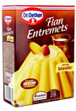 | 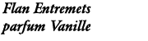 |  | 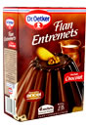 | 
 | Dr. Oetker Ancel a élaboré une recette savoureuse et facile à réaliser, le dessert idéal pour aider tous les petits gourmands à bien grandir! 1 sachet à mélanger à 500 ml de lait pour préparer 4 à 5 portions. Disponible en étui de 4 sachets. |  |  | Dr. Oetker Ancel a élaboré une recette savoureuse et facile à réaliser, le dessert idéal pour aider tous les petits gourmands à bien grandir! 1 sachet à mélanger à 500 ml de lait pour préparer 4 à 5 portions. Disponible en étui de 4 sachets.
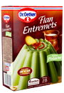 | 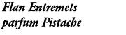 |  | 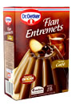 | 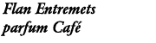
 | Dr. Oetker Ancela élaboré une nouvelle recette encore plus savoureuse et facile à réaliser : le dessert idéal pour aider tous les petits gourmands à bien grandir dans un parfum apprécié par toute la famille. 1 sachet à mélanger à 500 ml de lait pour préparer 4 à 5 portions. Disponible en étui de 4 sachets. |  |  | Le dessert idéal pour faire plaisir à toute la famille avec une nouvelle recette encore plus gourmande et facile à réaliser. 1 sachet à mélanger à 500 ml de lait pour préparer 4 à 5 portions. Disponible en étui de 4 sachets.
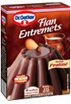 |  |  | 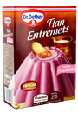 | 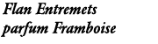
 | Dr. Oetker Ancela élaboré une nouvelle recette encore plus savoureuse et facile à réaliser : le dessert idéal pour aider tous les petits gourmands à bien grandir dans un parfum original pour varier les plaisirs. 1 sachet à mélanger à 500 ml de lait pour préparer 4 à 5 portions. Disponible en étui de 4 sachets. |  |  | Dr. Oetker Ancel a élaboré une nouvelle recette encore plus savoureuse et facile à réaliser, le dessert idéal pour aider tous les petits gourmands à bien grandir avec un bon goût de fruit! 1 sachet à mélanger à 500 ml de lait pour préparer 4 à 5 portions. Disponible en étui de 4 sachets.

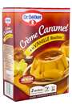 | 
 | Retrouvez le bon goût d’un nappage au caramel et les qualités du lait dans ce dessert pour petits et grands. 1 sachet à mélanger avec 500 ml de lait pour préparer 4 à 5 portions. Disponible en étui de 2 sachets.
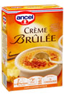 |  |  | 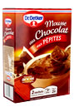 | 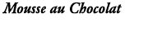
 | Pour faire vous-même de façon simple et rapide ce délicieux dessert de restaurant et retrouver chez vous l’onctueuse crème à la vanille naturelle nappée de sa cassonnade caramélisée au four. 1 sachet à mélanger à 250 ml de lait et 250 ml de crème fraîche pour préparer 4 portions. Disponible en étui de 2 sachets. |  |  | La garantie de faire plaisir à tous les gourmands grâce à ce grand classique des desserts auquel de délicieuses pépites de chocolat ont été ajoutées.  1 sachet à mélanger à 125 ml de lait froid et 50 ml de crème pour préparer 4 portions. Disponible en étui de 2 sachets.
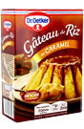 |  |  | 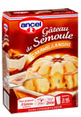 | 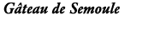
 | Le dessert ou le goûter apprécié de tous et qui donne de l'énergie pour toute la journée. Prêt en 5 minutes! 1 sachet à mélanger à 750 ml de lait pour préparer 1 gâteau de riz de 6 à 8 parts. Disponible en étui de 1 sachet. |  |  | Une recette au caramel et aux raisins qui ravira tous les gourmands.  Prêt en 5 minutes! 1 sachet à mélanger à 750 ml de lait pour préparer 1 gâteau de riz de 6 à 8 parts. Disponible en étui de 1 sachet.
 | 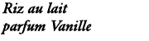 |  | 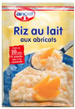 | 
 | Le dessert traditionnel de notre enfance dans un mode de préparation facile et rapide. Prêt en 10 minutes, il est à déguster à tout moment de la journée, seul ou accompagné de fruits, compotes, confiture…. 1 sachet à mélanger à 500 ml de lait pour préparer 4 portions. |  |  | Le bon goût des recettes de nos grands-mères avec de petits morceaux d’abricots. Prêt en 10 minutes, il est à déguster à tout moment de la journée. 1 sachet à mélanger à 500 ml de lait pour préparer 4 portions.

 |  | 
Vous appréciez déjà notre Riz au Lait ? Découvrez à présent le Flan de Semoule et son délicieux parfum vanille… Dégustez-le aussi bien tiède, comme une semoule au lait, ou froid, pour un flan plus consistant.
1 sachet à mélanger à 500 ml de lait pour préparer 4 ramequins.
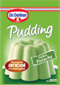
La pistache, une saveur douce et raffinée qui séduira les plus petits comme les plus grands !
1 sachet à mélanger à 500 ml de lait et à sucrer selon votre goût. Disponible en étui de 3 sachets.
 | 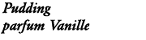 |  |  |  |  | 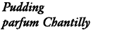
 | Envie de variété ? Découvrez le parfum classique de ce dessert traditionnel, qui aide tous les gourmands à grandir depuis de nombreuses générations. 1 sachet à mélanger à 500 ml de lait et à sucrer selon votre goût. Disponible en étui de 3 sachets. |  |  |  |  | Un parfum original pour ce dessert traditionnel, qui aide tous les gourmands à grandir depuis de nombreuses générations. 1 sachet à mélanger à 500 ml de lait et à sucrer selon votre goût. Disponible en étui de 3 sachets.
 | 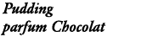
 | Le parfum le plus gourmand de ce dessert traditionnel, qui aide tous les gourmands à grandir depuis de nombreuses générations. 1 sachet à mélanger à 500 ml de lait et à sucrer selon votre goût. Disponible en étui de 3 sachets.

